课程教学进度计划表

一、基本信息

|  |  |  |  |  |  |
| --- | --- | --- | --- | --- | --- |
| 课程名称 | 公共卫生概论 | | | | |
| 课程代码 | 2170017 | 课程序号 | 2089 | 课程学分/学时 | 2/32 |
| 授课教师 | 顾建忠 | 教师工号 | 22087 | 专/兼职 | 专职 |
| 上课班级 | 养老服务B24-2;养老服务B24-1 | 班级人数 | 94 | 上课教室 | 一教303 |
| 答疑安排 | 周二3-4节课 地点：健康管理学院218 电话：19538861232 | | | | |
| 课程号/课程网站 | 云班课：3129925 | | | | |
| 选用教材 | 《公共卫生学概论》 陶芳标 李十月主编 科学出版社 | | | | |
| 参考教材与资料 | 《公共卫生学概论》 陶芳标，马骁，杨克敌主编 科学出版社  《中国公共卫生：理论卷》 王宇 杨功焕 曾光主编 中国协和医科大学出版社  《中国公共卫生理论与实践》李立明，姜庆五 主编 人民卫生出版社 | | | | |

二、课程教学进度安排

|  |  |  |  |  |
| --- | --- | --- | --- | --- |
| 课次 | 课时 | 教学内容 | 教学方式 | 作业 |
| 1 | 2 | 公共卫生的基本内涵、属性（2） | 讲课+视频 |  |
| 2-3 | 4 | 公共卫生安全与国际合作（1）、远古走来的公共卫生（1） | 讲课 | 课外拓展阅读小结 |
| 4-5 | 4 | 三次公共卫生革命（2）、公共卫生的职能与公共卫生体系（2） | 讲课+视频 |  |
| 6-7 | 4 | 公共卫生的人力建设（2）、循证公共卫生（2） | 讲课 |  |
| 8-9 | 4 | 健康的决定因素（2）、健康教育与健康促进（2） | 讲课 |  |
| 10 | 2 | 环境卫生与职业卫生（3） | 讲课+案例分析 | 案例报告 |
| 11 | 2 | 精神卫生（2） | 讲课 |  |
| 12 | 2 | 特定人群的公共卫生（2） | 讲课+分组讨论 |  |
| 13 | 2 | 伤害和暴力的预防控制（2） | 讲课 |  |
| 14-15 | 4 | 恐怖袭击、突发公共卫生事件应对（4） | 讲课+案例分析 | 案例报告 |
| 16 | 2 | 公共卫生服务政策（2）公共卫生的信息化（1） | 讲课 |  |

三、考核方式

|  |  |  |
| --- | --- | --- |
| 总评构成 | 占比 | 考核方式 |
| 1 | 40% | 过程测验 |
| X1 | 30% | 课堂小测验 |
| X2 | 20% | 论文 |
| X3 | 10% | 平时表现 |

任课教师：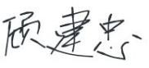（签名） 系主任审核：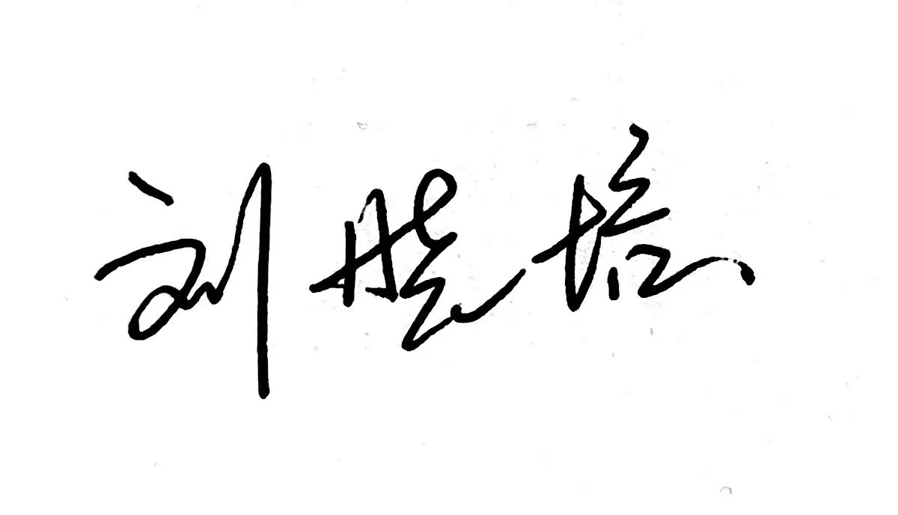 （签名） 日期：2024年9月11日